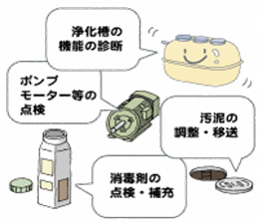
家庭用「合併処理浄化槽」
維持管理補助制度
地域ぐるみで効率的に合併処理浄化槽の適正な維持管理に取り組む組合等に対し補助金を交付します。
○ 補助の対象となるのは（交付条件）
以下の１と２両方の要件を満たす合併処理浄化槽が補助の対象です。
１．以下の全てに該当する浄化槽であること
① 基準を満たした浄化槽である
国が定める｢合併処理浄化槽設置整備事業における国庫補助指針｣に適合する機種(全浄協登録浄化槽)であること。
② 対象地区内の浄化槽である
市の生活排水処理計画における「個別処理区域」内で、個人が主に居住している建物に設置された合併処理浄化槽であること。(別荘利用は対象外)
※下水道や農業集落排水などの集合処理施設に接続が可能な区域は対象外
③ 維持管理組合等に加入している
可能な限り地域内で維持管理組合などの組織化が図られ、浄化槽の設置者などがそれに加入していること。

２．以下の全てを実施していることが必要です（4月～翌年3月の間に）
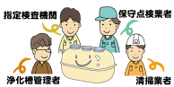
① 保守点検 … 定期的に装置の点検と調整、消毒剤の
（年3回以上） 補充など
② 清 掃 … 浄化槽に溜まった汚泥などのくみ取り、
（年1回以上） 装置類の洗浄など
③ 法定検査 … 保守点検及び清掃の適正実施、浄化槽
（年1回） の機能が正常かなどの検査

設置者等

※詳細についてはお問い合わせください。
○ 補助金の額は
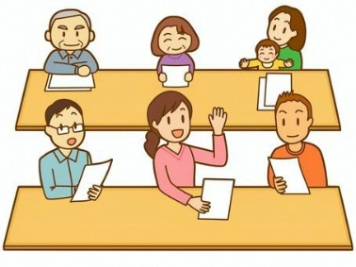
１基あたり１２，３５０円～３６，６８０円／年度
※人槽規模や保守点検の回数により金額が異なります。
※お支払いは維持管理組合などに対して一括して行います。
○ 補助金を受取るには
地域の維持管理組合などへのご加入をお願いします。

☞組合等への連絡方法や、補助金受取りまでの流れなど、制度の詳しい内容については下記まで
お問合せください。
問い合わせ先：三田市 上下水道部 経営管理課
☎（０７９）５５９-５１２０
裏面に制度のＱ＆Ａがあります。

Ｑ＆Ａ

Ｑ１．浄化槽の維持管理とは何ですか？
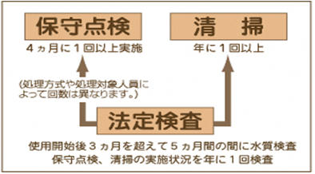
A１ 浄化槽は、し尿や生活雑排水をきれいにし、水環境の保全に大きな役割を
果たしていますが、微生物の働きを利用しているため、適正な維持管理を行
わないと機能が低下し、水質汚濁の原因となってしまいます。
そのため、浄化槽の設置者などは、浄化槽の維持管理として「清掃」、「保守
点検」、「法定検査の受検」を実施するよう法律で義務付けられています。

Ｑ２．補助金はどのように支払われますか？
A2 交付条件（表面参照）を満たしていることが確認できた場合に、交付申請を行った維持管理組合な
どに対して補助金を支払います。（確認後、５月末頃までに組合指定口座に一括振込で支払います。）

Ｑ３．維持管理組合とは、どのようなものですか？
A３ 合併処理浄化槽の設置者が、地域で適正な維持管理に取り組むことを目的に結成する任意団体
で、維持管理などの契約や補助申請などの諸手続きを協同して行うものです。
維持管理組合は、地域内の区長や自治会長などが役員として参加するなど、自治区や複数の自治区
といった地域単位で組織されています。

Ｑ４．補助金額はどのように決まりますか？
A４ 浄化槽は大きさ（人槽）により維持管理費は異なります。補助金額は、下水道等を使用したと仮定
した使用料と維持管理費との差額相当を算定し、人槽規模ごとに定めています。
設置してから１年以上経過していないなどにより、清掃や法定検査を実施していない場合、その
年度の補助金の対象にはなりません。
保守点検が２回以下となった場合は、下記のとおり一部減額して交付します。
 | 補 助 金 額 （１基当たり、金額単位：円）
 | 清掃・法定検査を実施のうえ
 | 保守点検３回以上 | 保守点検２回 | 保守点検１回 | 保守点検未実施
５ 人 槽 | 20,370 | 17,070 | 13,770 | 交付しない
６ 人 槽 | 18,950 | 15,650 | 12,350 | 交付しない
７ 人 槽 | 21,990 | 18,690 | 15,390 | 交付しない
８ 人 槽 | 25,950 | 22,650 | 19,350 | 交付しない
10人槽以上 | 36,680 | 33,380 | 30,080 | 交付しない
※各人槽ごとの水道使用水量の実績をもとに算定しています

Ｑ５．補助金はいつまでもらえますか？
A５ 合併処理浄化槽は、下水道や農業集落排水と同様に、生活排水処理には欠かせない設備です。
下水道使用料と合併処理浄化槽維持管理費との差額相当を補助金額としていますので、この
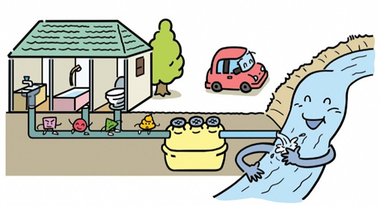
差額相当額が存在し、設置者への負担軽減が必要と認められる限り、継続してまいります。
（補助金額などについては見直しを行うことがあります。）

